PREVISIÓN DE INGRESOS Y GASTOS
Y CUADRO LABORAL
CENTROS DE ARTE, CULTURA Y TURISMO DEL CABILDO DE LANZAROTE
(2022)
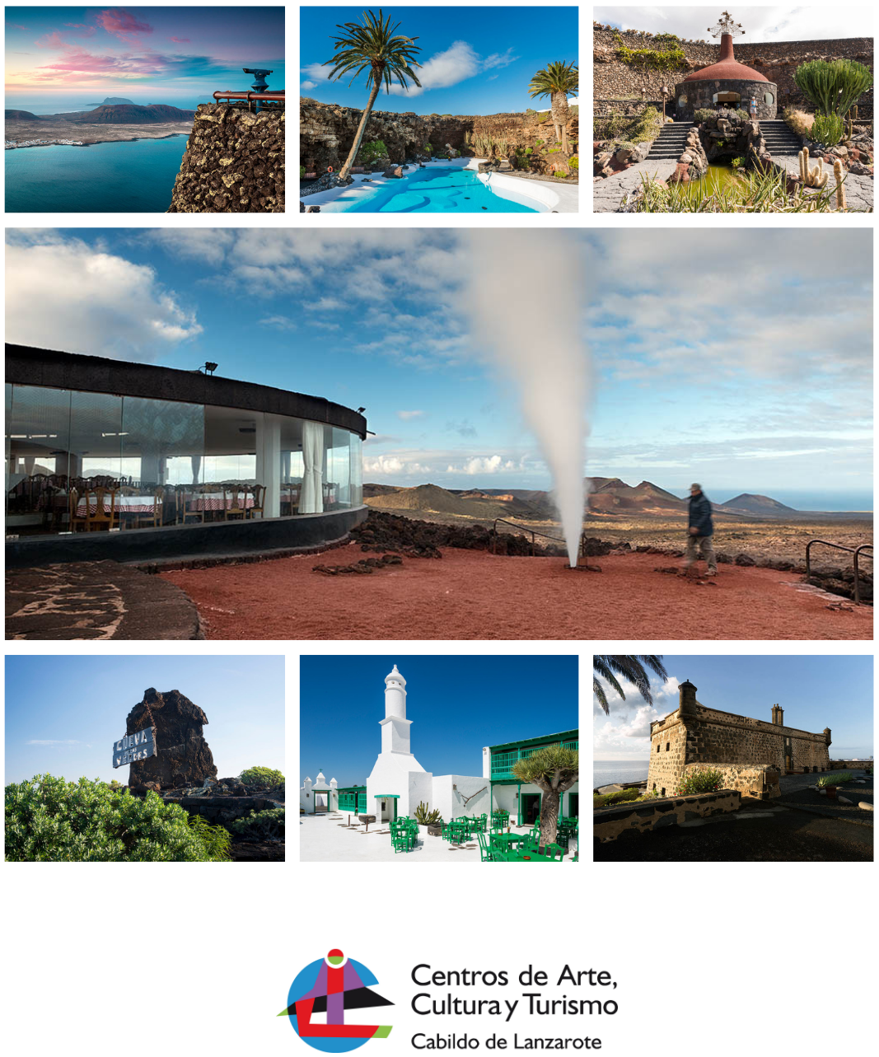

ÍNDICE
1.- Introducción.
2.- Cuenta de Pérdidas y Ganancias 2.022.
3.- Previsión de Ingresos 2.022.
4.- Previsión de Gastos 2.002.
4.1.- Capítulo de Aprovisionamientos.
4.2.- Capítulo de Ptros Gastos de Explotación.
4.3.- Capítulo de Personal.
5.- Cuentas de Pérdidas y Ganancias por Centros 2.022.
6.- Plan de Anual de Actuaciones, Inversiones y Financiación.
7.- Cuadro Laboral 2.022.

1.- Introducción.
Este año 2022 se presenta como el año de la consolidación de todos los procesos que hemos llevado a cabo desde la dirección de los centros: ahorro de costes, gestión interna y proyección a futuro. Esta consolidación nos permitirá, sin lugar a dudas, garantizar el futuro de la empresa, pues nos ha permitido afrontar la crisis provocada por la COVID 19 con éxito. Todo este recorrido vivido nos ha hecho más fuertes y con mayor capacidad para afrontar los retos globales que se plantean día a día. Nos encontramos con una buena capacidad para afrontar las turbulencias que estamos viviendo en estos momentos, provocado en primer lugar, por el aumento de los precios, una inflación que roza el 9% y una guerra en Ucrania que no sabemos aún el alcance que podrá tener sobre la economía mundial y el turismo en particular.
Si nos paramos en detalle en los tres pilares antes descritos, debemos seguir consolidando el trabajo que hemos venido realizando con el ahorro de costes, sacando a concurso público todos los gastos fijos de la empresa, revisión continua de los procesos de compra con nuevas herramientas como la homologación de proveedores y permitiendo la entrada de nuevos proveedores haciéndonos más competitivos.
Cuando hablamos de gestión interna hablamos de seguir en la senda de una gestión más eficiente de nuestros recursos y patrimonio. Hasta la fecha, hemos demostrado que con una buena gestión de la plantilla no necesitamos hacer un uso desmedido de las ETTs, hacer un uso razonable de las compras para gestionar mejor el stock de la empresa. Finalizar el proyecto de autosuficiencia energética encargado por el cabildo para los centros que nos permitirá rebajar la factura de la luz en más de un 80%, la compra de una nueva flota de guaguas para la ruta de los volcanes a través de los fondos europeos. Además de invertir un millón de euros con recursos propios para seguir poniendo al día y con todo su esplendor a la red de Centros de Arte, Cultura y Turismo del Cabildo de Lanzarote. Estos pequeños retos suponen un cambio sustancial en la forma de entender y gestionar la empresa, poniendo en valor lo importante para seguir siendo un referente cultural, artístico y turístico en el mundo.
Por último, aunque sea una previsión de ingresos a corto plazo y para un año concreto, ponemos en el centro de la gestión lo que será sin lugar a dudas la piedra angular de este año y que tendrá su réplica en años venideros. La convocatoria de las bases de proyectos artísticos, culturales y educativos para los Centros de Arte, Cultura y Turismo del Cabildo de Lanzarote estarán dotadas con un millón de euros y contarán una variedad de líneas para poder ofrecer por un lado, una oferta cultural variada y atractiva. Y por otro lado, ayudar a los artistas locales a empezar, desarrollar o finalizar proyectos artísticos, educativos y culturales. Pero sobre todo y más importante, reencontrarnos con nuestra procedencia y razón de ser de está empresa que no es sólo turística sino que es una empresa cultural y artística.
En la previsión hemos identificado y diferenciado dos escenarios por los que creemos que la empresa pasará en este año 2022. Los primeros seis meses tendremos un comportamiento como hasta el momento de un nivel de entradas en torno al 60% si lo comparamos con el año 2018 o 2019 que fueron años similares, y un segundo semestre que será formidable, siempre y cuando se mantenga las reservas, llegando a trabajar y recuperar un escenario pre-pandémico, recuperando la normalidad.

2.- Cuenta de Pérdidas y Ganancias 2.022.
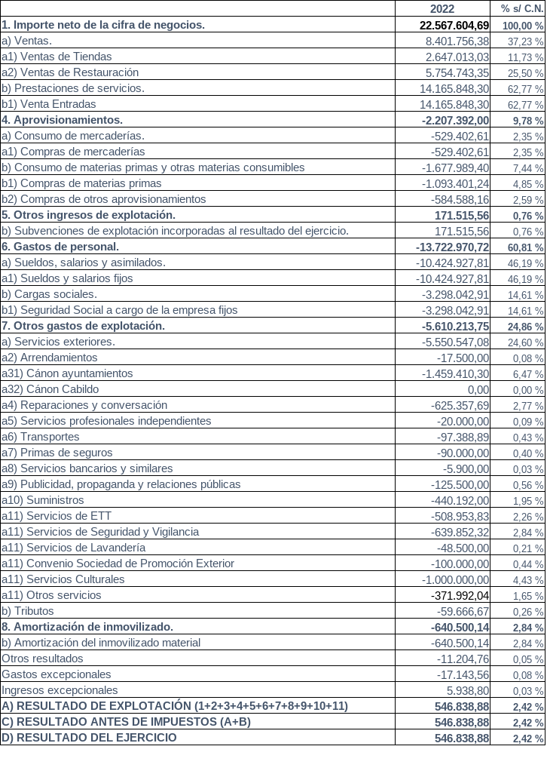
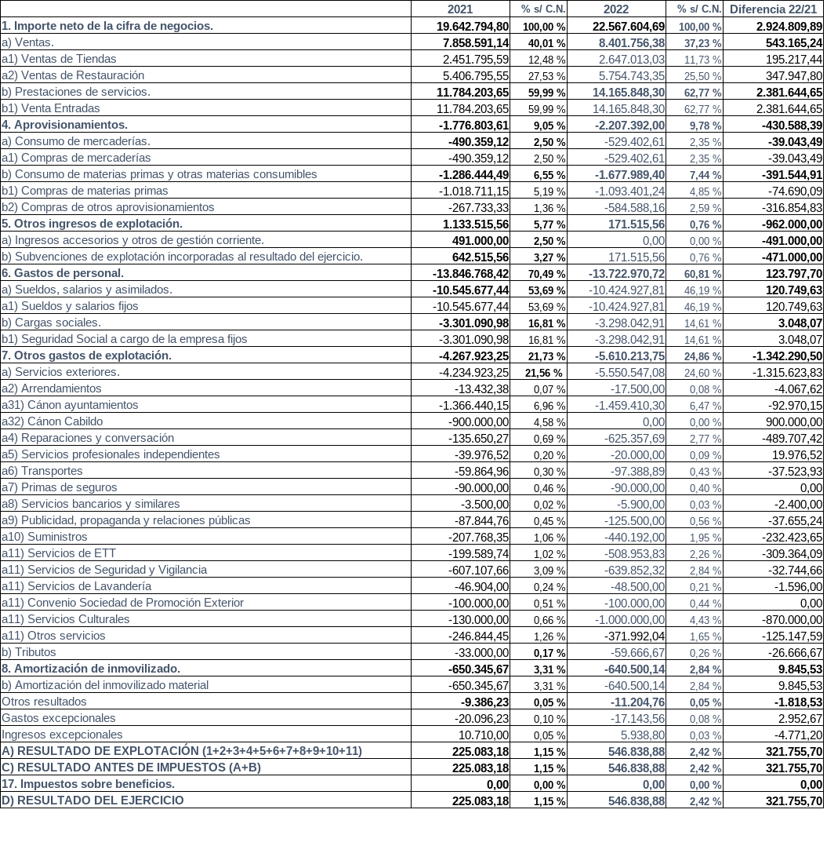
Comparativa ejercicio 2021 versus 2022

3.- Previsión de ingresos 2.022.
Para el ejercicio 2.022 se preveen un importe total de Cifra de Negocios de 22.567.604,69 euros. Siendo los importes por actividades los siguientes:
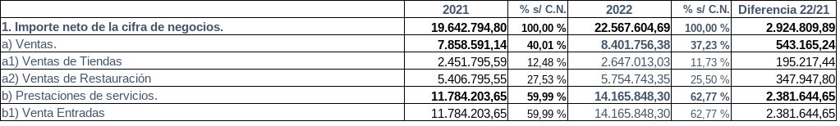
Los ingresos por entradas suponen un total de 14.165.848,30 euros (62,77 %), la restauración alcanzará la cifra de 5.754.743,35 euros (25,50 %) y la unidad de tiendas de 2.647.013,03 euros (un 11,73 %).
La distribución de ingresos por unidades de negocios y centros son los que establecen a continuación
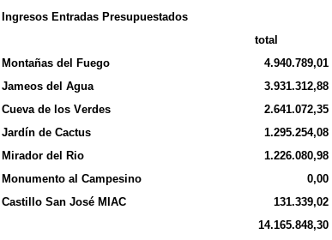

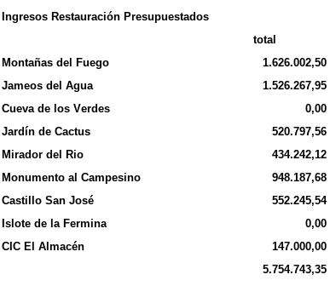

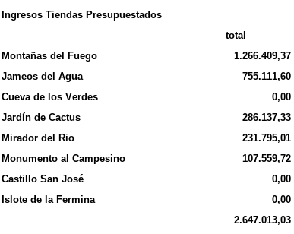

4.- Previsión de gastos 2.022.
4.1.- Capítulo de Aprovisionamientos.
El total de aprovisionamientos de la restauración previstos para el ejercicio 2.022 ascienden a 2.207.392,00 euros.
En el presupuesto 2.022, la partida de aprovisionamientos de las tiendas se han previsto 529.402,61 euros.
Respecto a los aprovisionamientos de la unidad de negocio de restauración en el presupuesto se ha dotado la cantidad de 1.093.401,24 euros.
El detalle de los gastos de aprovisionamientos presupuestados son:

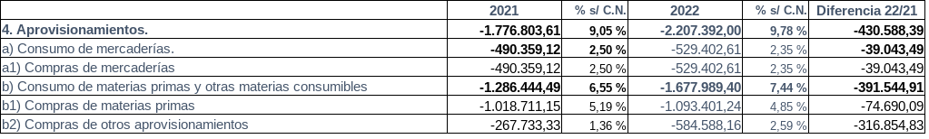
4.2.- Capítulo otros gastos de explotación.
Se han presupuestado 5.610.213,75 euros para la partida de otros gastos de explotación que suponen respecto del total de la cifra de negocios 24,86 %
En cuanto a los cánones de los Ayuntamientos se han presupuestado un total de 1.459.410,30 (el 6,47 % sobre la cifra de negocio), su distribución por Ayuntamientos es la siguiente (Ayuntamiento de Haría, 758.147,91 euros, Ayuntamiento de Tinajo 470.710,74 euros y Ayuntamiento de Yaiza, 230.551,66 euros )
En esta partida se contempla un convenio con la Sociedad Promoción Exterior de Lanzarote, S.A. (por importe 100.000 euros).
Para el ejercicio 2.022 se ha establecido una partida por importe de 1.000.000 euros que se destinará la convocatoria de proyectos artísticos, culturales y educativos.
Esta convocatoria tiene por objeto establecer las normas para la incorporación a la programación cultural de los CACT y a los diferentes espacios con los que cuenta dicha Entidad de aquellos proyectos de arte, cultura y educación relacionados con los sectores creativos, así como facilitar el desarrollo de los mismos en los espacios CACT que puedan adecuarse teniendo en cuenta las características y especificidades de cada uno de ellos. Todos los proyectos deberán contemplar actividades basadas en valores culturales o expresiones artísticas y creativas que asuman la producción, la difusión y la innovación con un enfoque sostenible, aportando ideas, conocimiento y experiencias significativas de la expresividad humana. Esta partida se desglosará en los siguientes ámbitos y según las inversiones previstas para cada una de ellos, sufragando los gastos necesarios para el desarrollo de cada uno de los proyectos a contratar.
- Teatro 65.000,00 €
- Musicales 75.000,00 €
- Música (Conciertos) 200.000,00 €
- Proyectos educativos/Formación en Gestión Cultural (1) 50.000,00 €
- Cine 40.000,00 €
- Exposiciones 150.000,00 €
- Patrocinios artistas 60.000,00
- Danza 65.000,00 €
- Folclore 50.000,00 €
- Festival de Artes Escénicas 50.000,00 €
- Bienal Arte Lanzarote 125.000,00 €
- Ferias / Congresos / Encuentros / otros 70.000,00 €
El detalle de los Otros Gastos de Explotación son los que a continuación se reflejan :
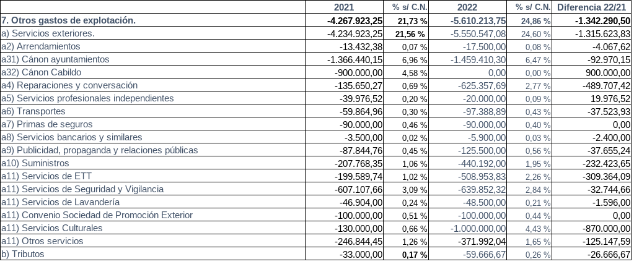
4.3.- Capítulo de Personal
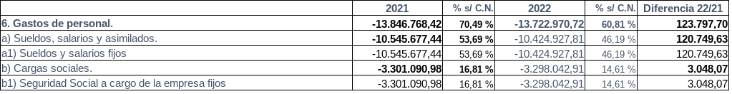
Encontrándonos en una situación de recuperación de la actual crisis sanitaria ocasionada por el COVID-19 y para mantener los objetivos establecidos en la Revisión Estratégica 2022, la plantilla fija para el próximo año estará conformada por 368 empleadas/os, teniendo previsto crear nuevas plazas, como son la jefatura de contratación y auditoría de calidad.
Su importe global es de 13.722.970,73 euros. Se ha previsto el aumento en gastos de personal por las variaciones de la Ley de Presupuestos Generales del Estado (el sueldo de todos los empleados públicos de todas las administraciones españolas debe subir en 2022 un 2 % fijo) .
Continuaremos minimizando la contratación de Empresas de Trabajo Temporal, cubriendo las necesidades puntuales de personal, como pueden ser eventos, aumento de afluencia, grupos concertados, etc… tal y como venimos haciéndolo en todo el año 2.021, trasladando al personal propio de la Entidad, para cubrir la necesidad.
No se han consignado trabajadores eventuales, puesto que la nueva reforma laboral, tiende a que desaparezca el trabajo temporal. En el caso de tener un aumento en la afluencia de visitantes y clientes, se cubrirán con los recursos propios.
MONTAÑAS DEL FUEGO
Lo componen 81 plazas fijas, de las que 26 se encuentran vacantes y 1 de Guarda de día no dotada, siendo desempeñadas por personal con diferente categoría.
JAMEOS DEL AGUA
Compuesto por 57 plazas fijas, de las que 9 están vacantes, pero desempeñadas por personal de diferente categoría y 3 plazas no dotadas (1 jefe de bar, 1 segundo maitre y 1 portero taquillero).
CUEVA DE LOS VERDES
Tiene designada 19 plazas de las que 8 están vacantes,
MIRADOR DEL RÍO
Cuenta con 15 plazas fijas, de las que 5 se encuentran vacantes.
JARDÍN DE CACTUS
Cuenta con 18 plazas fijas, de las que 4 están vacantes, de las que 3 se están ejerciendo por la circunstancia de el 2º jefe de Bares pasar a invalidez, 2º Jefe de jardines y Jardinero, cubiertas por diferencia de nivel.
MONUMENTO AL CAMPESINO
Con 36 plazas fijas de las que 7 están vacantes. Al ser cocina de producción para el resto de centros las necesidades de personal son muy fluctuantes.
MIAC- CASTILLO SAN JOSÉ
Con 23 plazas fijas de las que 7 vacantes están cubiertas con diferencias de nivel. El centro cierra cocina dos días en semana, adaptando la plantilla de cocina a esta circunstancia.
CASA AMARILLA
No pertenece a la red de Centros, pero se ha firmado un acuerdo de encomienda de gestión con el Cabildo Insular y tenemos a una dependienta, para realizar el control de acceso a las exposiciones.
EL ALMACÉN
Se tiene previsto retomar la encomienda de Gestión y retomar la actividad a partir de mediados del mes de marzo, teniendo previsto dotar con 8 trabajadores.
LA FERMINA
Próximamente se abrirá el Centro de La Fermina, teniendo previsto que sea a partir del mes febrero, cubriéndolo con 8 trabajadores.
CONSERVACIÓN Y MANTENIMIENTO
Cuenta con 41 plazas fijas de las que 22 están vacantes, ya que se les exige mayor funcionalidad y por tanto se cubren con diferencia de nivel, hasta su convocatoria.
OFICINAS CENTRALES
Con 62 plazas de las que 20 están vacantes y 3 no dotadas. En este departamento gran número de trabajadores cobran diferencia de nivel y las plazas de aux. de administrativos están pendientes de amortizar.
JUBILACIONES
Se prevé la jubilación de 6 personas durante el 2022, manteniendo a 12 jubilados parciales, no previendo agregar a ninguno durante el 2022.
EXCEDENCIAS
En relación a las excedencias contempladas en el artículo 18 del Convenio Colectivo destacar que actualmente se encuentran 14 trabajadores en esta situación, teniendo derecho a la reserva del puesto.

VACANTES
Se tiene previsto ir cubriendo las plazas vacantes, dependiendo de las necesidades y prioridades de la Entidad.
REGULARIZACIONES
Se debe regularizar un 32 % de puestos que ejercen distinta categoría o puesto respecto al contratado.
LICITACIONES
Para este año, se va a licitar el plan de formación, alcanzando un importe de 60.000 euros.
Para la dotación de uniformes de toda la plantilla contaremos con un presupuesto de 40.000 euros.
TABLA SALARIAL Y COSTES DE PERSONAL POR UNIDADES DE NEGOCIOS Y CENTROS
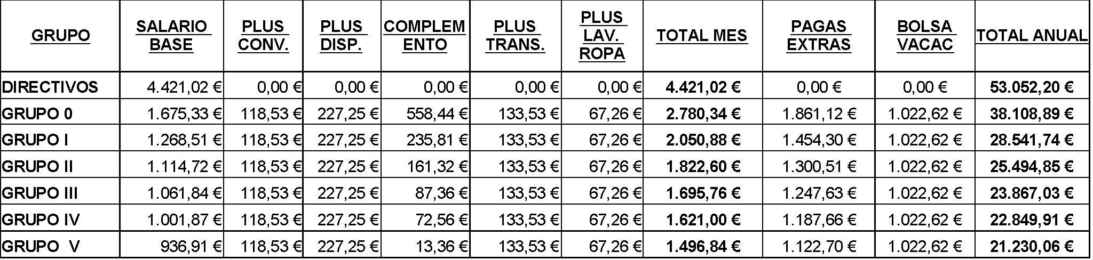
Se detalla la tabla salarial del año 2022.

A continuación se detallan los costes de personal por unidades de negocio y centros.

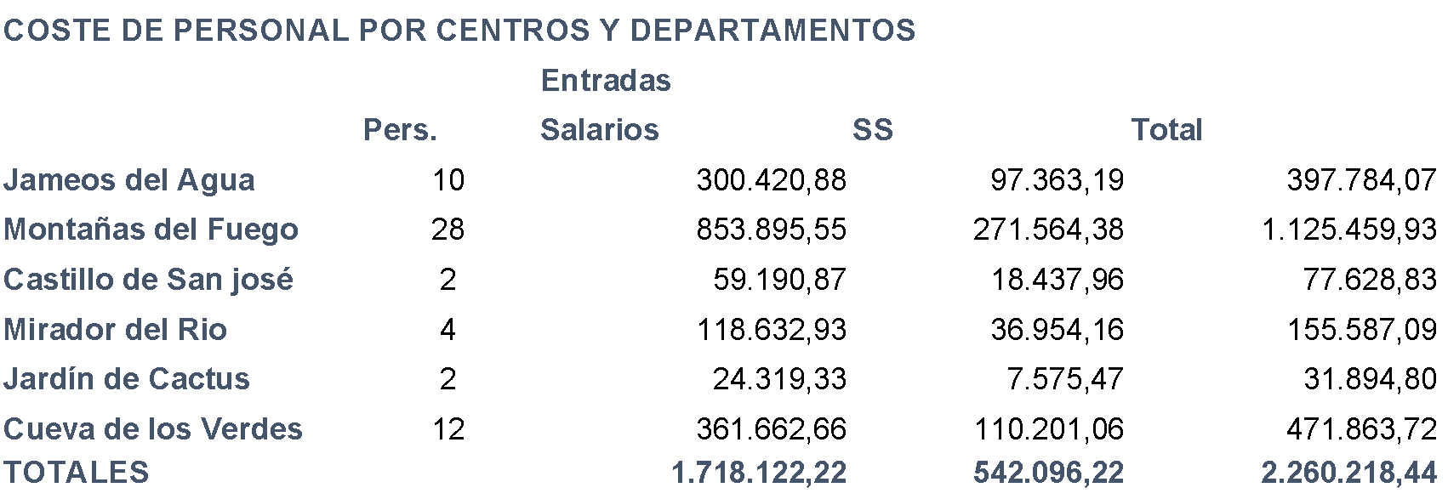
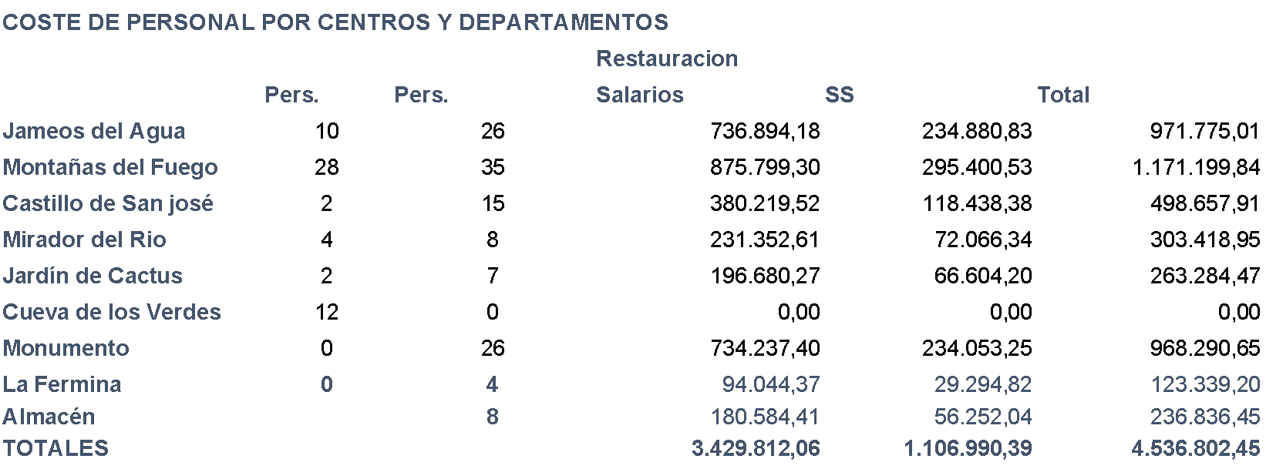

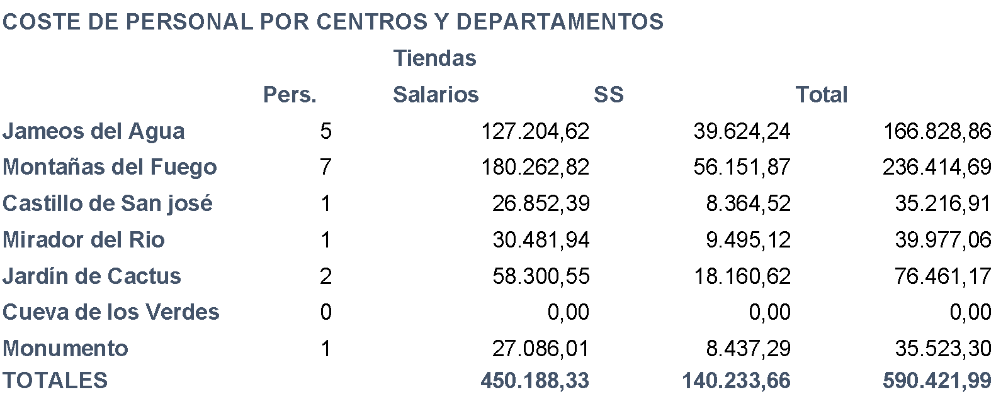

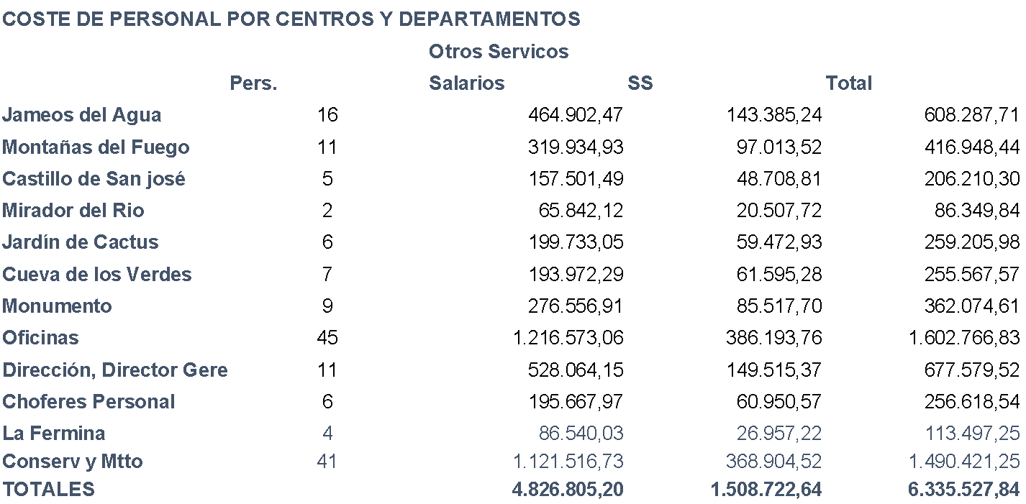
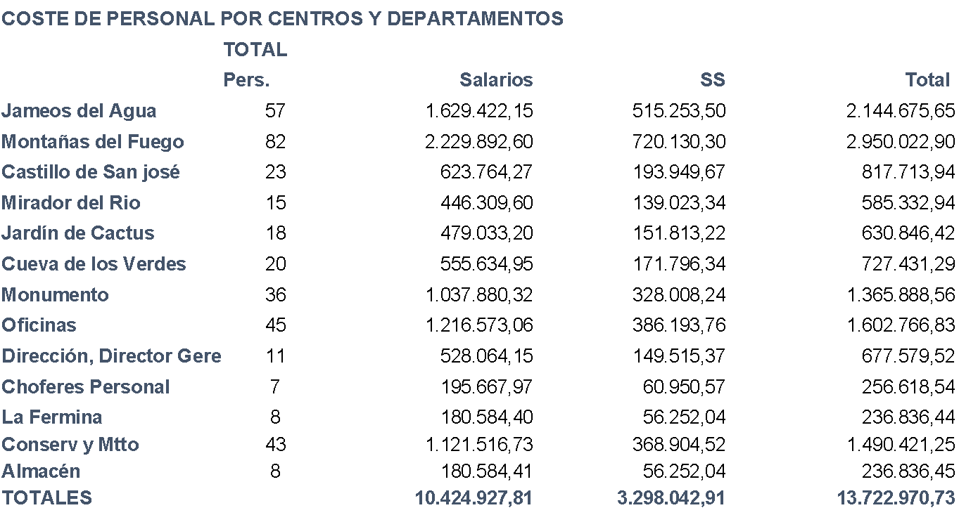
5.- Cuentas de Pérdidas y Ganancias por Centros 2.022.
Montañas del Fuego
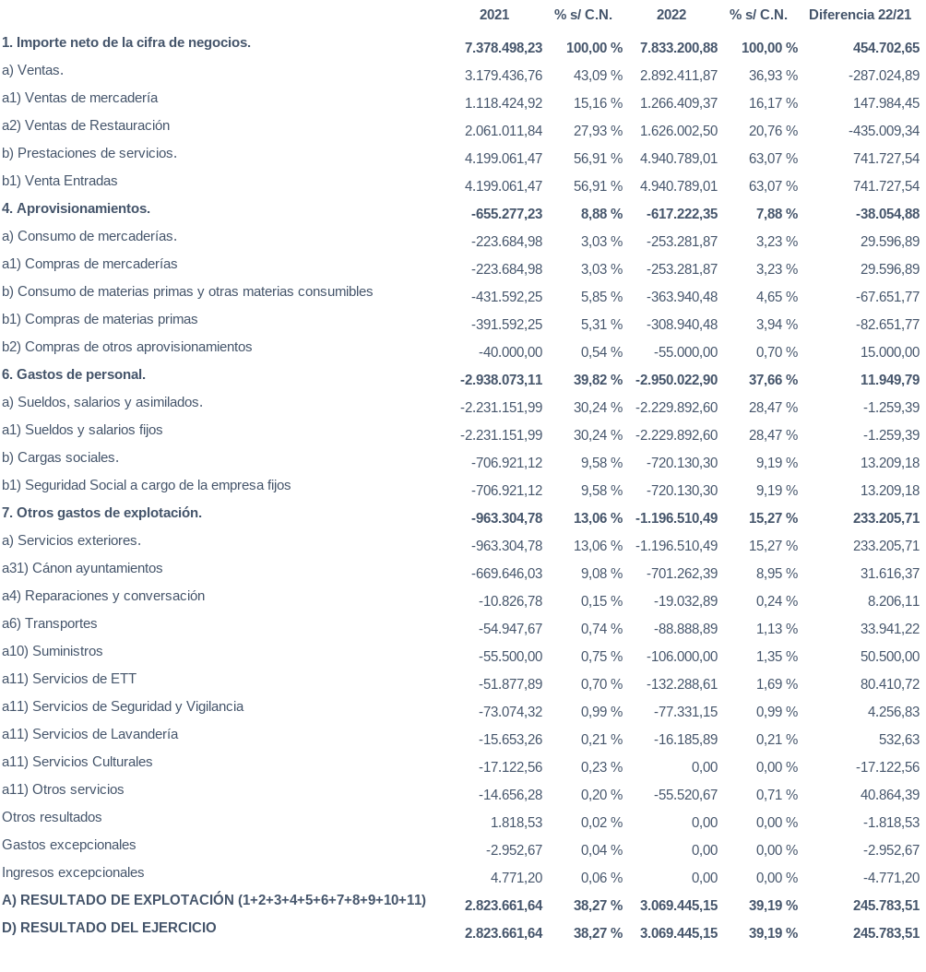
Jameos del Agua
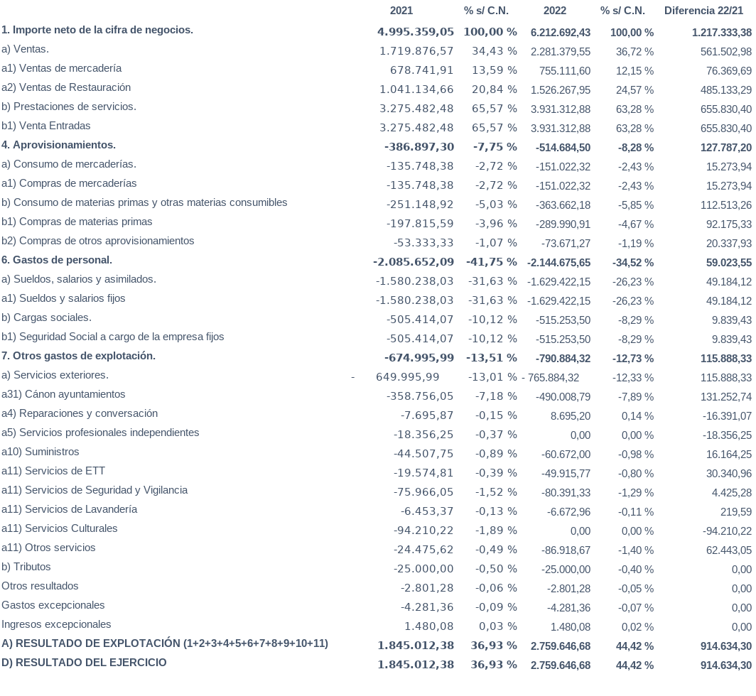

Cueva de los Verdes
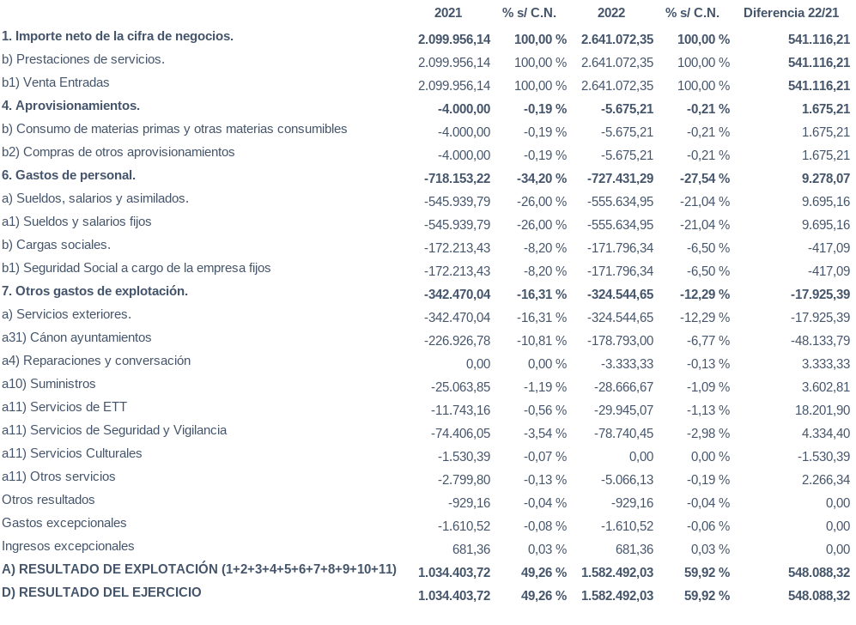

Jardín de Cactus
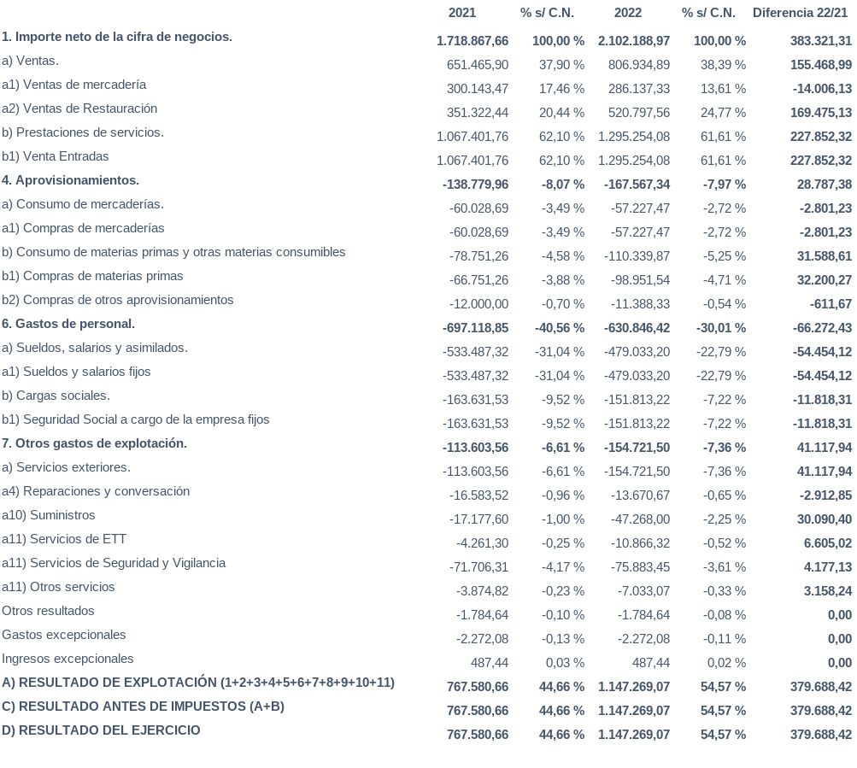

Mirador del Rio
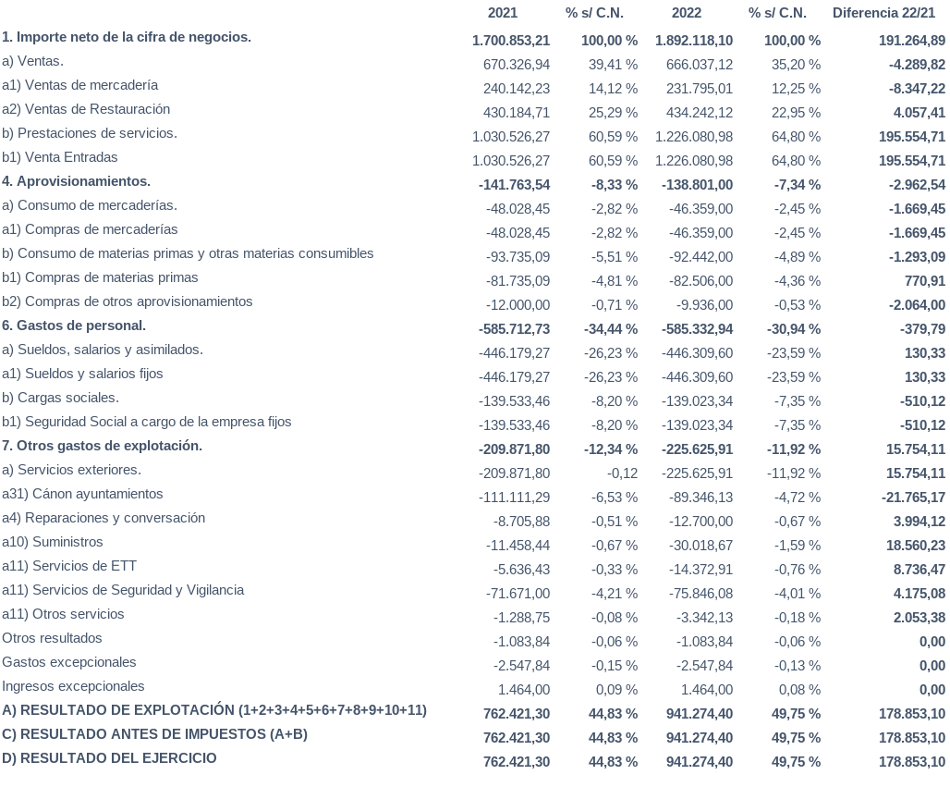

Monumento al Campesino
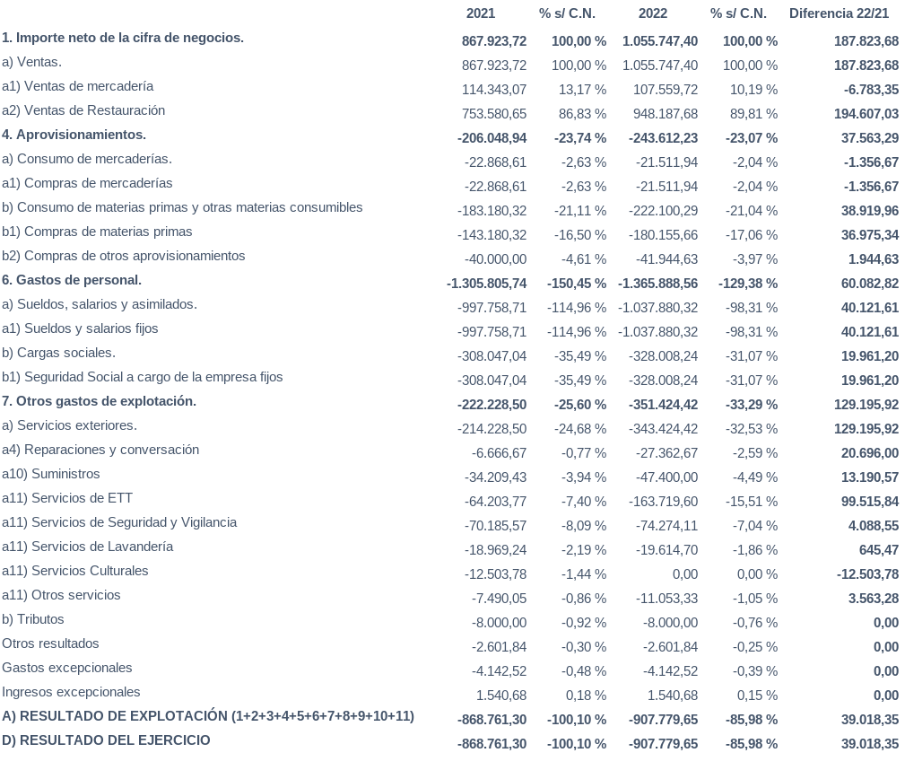

Castillo San José MIAC
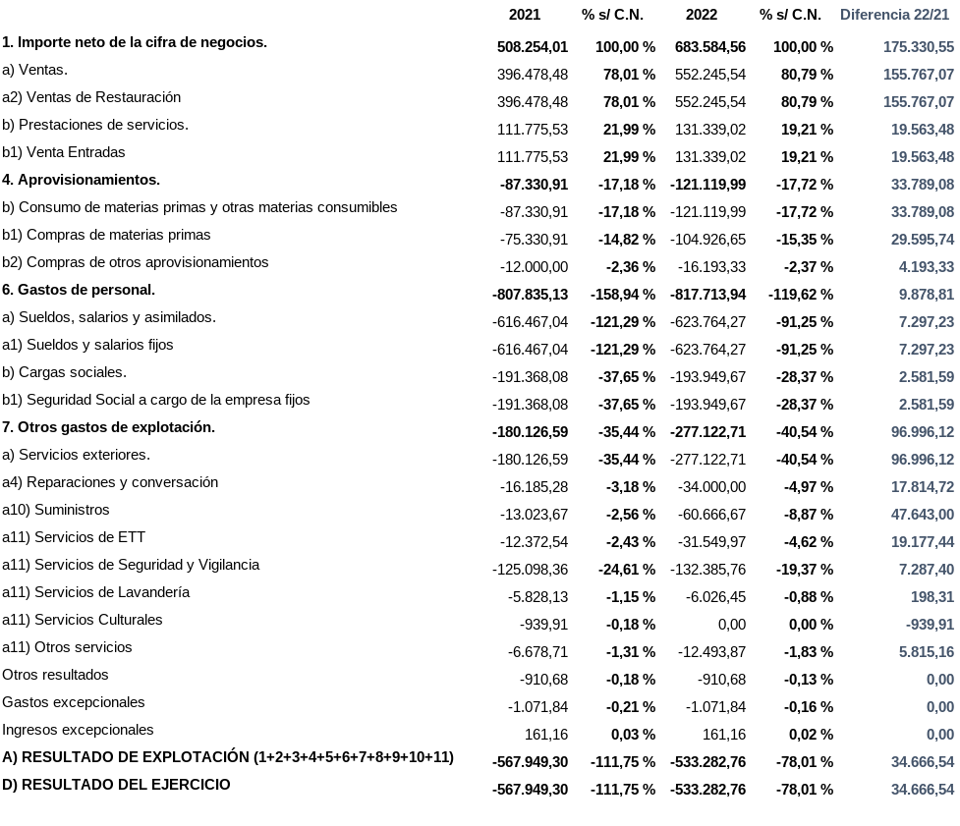

CIL El Almacén
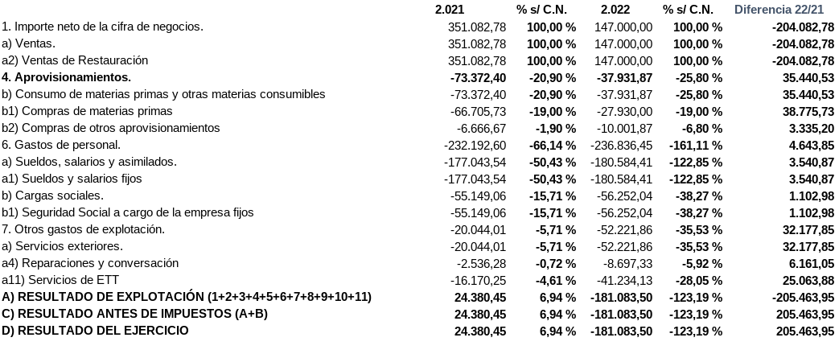

Islote La Fermina
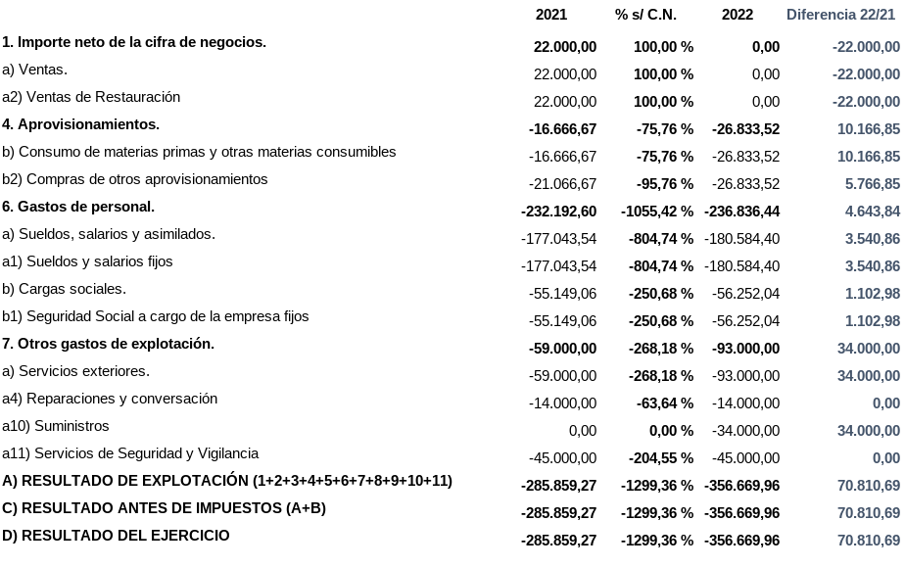

Central
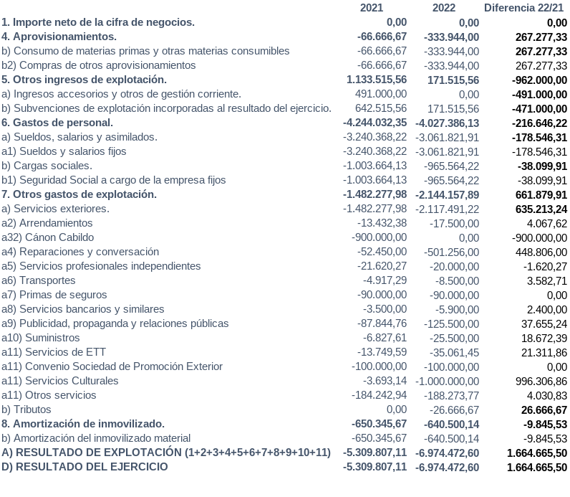

6.- Programa Anual de Actuación, Inversiones y Financiación 2.022.

Actuación I.- Suministro de seis guaguas de tecnología híbrida, con motor de combustión euro 6e,según características técnicas indicadas en este pliego, para la Ruta de los Volcanes del Parque Nacional de Timanfaya. En la actualidad se cuenta con cuatro guaguas en la Ruta cuyo nivel de emisión es muy mejorable debido a su antigüedad y su tipo de combustible. Los Centros de Arte, Cultura y Turismo del Cabildo de Lanzarote
siguiendo con uno sus principios esenciales, están comprometidos con la isla en la conservación del medio ambiente para servir de referente mundial como modelo de sostenibilidad a los visitantes y habitantes de la isla, por lo que se considera oportuno adquirir vehículos que reduzcan las emisiones de CO2 y otros contaminantes, en un lugar tan emblemático como las Montañas del Fuego, debido a las condiciones tan particulares de este recorrido necesitamos un tipo de vehículo que nos proporcione la mayor seguridad pero que a la vez nos ayude a la reducción de la huella de carbono. Dos de las seis guaguas tienen que estar preparadas para Personas con Movilidad Reducida.
El presupuesto máximo de la licitación es de un millón quinientos mil euros (1.500.000,00 €), IGIC no incluido. Su cálculo incluye todos los factores de valoración y gastos que, según los documentos contractuales y la legislación vigente son de cuenta del adjudicatario, así como los tributos de cualquier índole, excluido el Impuesto General Indirecto Canario.
Financiado mediante subvención

Actuación II.- Suministro de 7 vehículos de cero emisiones, uno de 9 plazas para la Montaña del Fuego, otro de 5 plazas para la oficina central y cinco furgones cerrados de diferentes tamaños para el Departamento de Conservación y Mantenimiento, que recogen las necesidades técnicas y económicas a satisfacer.
El presupuesto máximo de licitación por los siete vehículos asciende a la cantidad de doscientos setenta y cinco mil euros (275.000,00 €) excluido el IGIC. Su cálculo incluye todos los factores de valoración y gastos que, según los documentos contractuales y la legislación vigente son de cuenta del adjudicatario, así como los tributos de cualquier índole, excluido el Impuesto General Indirecto Canario.
Financiado mediante subvención

7.- Cuadro Laboral 2.022.


